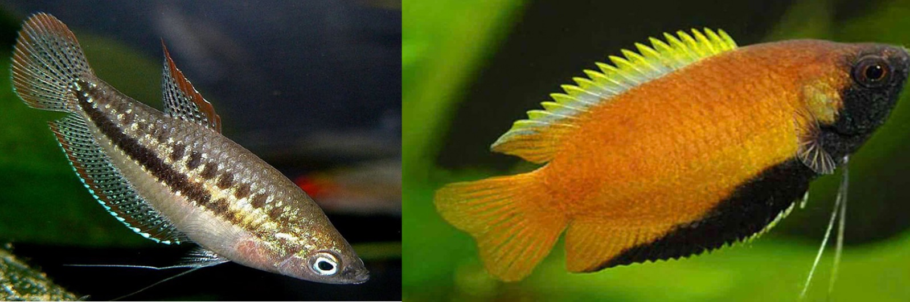
Oktober 2022

HAK’et
medlemsblad for
Holbæk Akvarie Klub

HAK’s adresser:
Formand:
Hans Ole Kofoed
Valmuevej 6
4300 Holbæk
Telefon 40 40 61 69
e-mail: formand@akvarieklub.dk
kasserer:
Hans Ole Kofoed
Valmuevej 6
4300 Holbæk
Telefon 40 40 61 69
e-mail: formand@akvarieklub.dk
Sekretær:
Carsten A, Nielsen
Godthåbsvej 23
4300 Holbæk
Telefon 25 13 05 38
e-mail: carsten.armand.nielsen@gmail.com
Bestyrelsesmedlem:
Carsten Christensen
Tlf.: 30 75 54 58
E-mail: carsten.b.christensen@gmail.com
Klik ind på hjemmesiden
www.akvarieklub.dk

Hvad du gik glib af på septembermødet
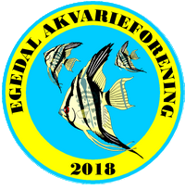
Onsdag d. 14. september gik HAK's klubaften til Ølstykke.
af Carsten Christensen
Onsdag d. 14. september gik HAK's klubaften til Ølstykke hvor der var linet op til en hyggelig og interessant aften for klubbens medlemmer.
Fra Holbæk deltog Torsten, Per Teglskov, Søren, Troels Jepsen samt undertegnede.

Vi mødtes hos Peder Bach i privaten og som flere af jer jo ved er Peter jo gammelkendt i akvariekredse og hans interesser har da også ført ham til at arbejde på Den Blå Planet indtil for nyligt.
Hos Peder så vi hans hyggelige gårdhave, som han i sin tid etablere med det erklærede formål at "alt skal kunne spises", hvilket udmøntede sig i at der var brombær, vindruer mm. i overflod. Der var da selvfølgelig også havedamme som var et rigtigt dejligt stykke natur i form af diverse fisk og planter, hvor flere akvariefisk er blevet udsat og holdt hen over sommeren og iøvrigt har ynglet i vid udstrækning (bla Hvide Skybjergs Fisk)..og selvfølgelig guldfisk m.m.. Et fantastisk gårdhavemiljø som var fuld af hygge, liv og natur.

Efter at have set Peters gårdhave kørte vi i samlet kortege ca 3 kilometer til den lokale akvarieklub på Sandbybjerg Hallen i stenløse.
Vi har senest besøgt klubben for ca 2 år siden. Dengang var det et imponerende klublokale ..men denne gang spillede den bare 100%. Akvarierne strålede og det kæmpede store klublokale var derudover flot, ryddeligt og særdeles velassorteret..de har simpelthen alt hvad en akvarieklub kan ønske sig ... og lidt til!
I klublokalet stødte der flere akvarister til arrangementet og det var bare super hyggeligt og meget interessant! Mange specielle fisk og super flotte og velkørende akvarier var til stede og snakken gikover kagen til sent ud på aftenen.
Alle gik vist derfra med mindet om gamle dage hvor vi også havde et klubakvarierum ...det var tider!

Et stort tak til Peder Bach for at det her var muligt!

Kalenderen
Onsdag den 12. oktober kl. 19.30 hos formanden Hans Ole Kofoed, Valmuevej 6, 4300 Holbæk
Aftenens emne: Hvad kan vi som akvarist gøre ved at spare på energien?
Samtidig kan vi se Hans Oles nye guramier: Trichogaster chuna, Betta Dennisyongi og Trichopsis pumila.

Hvordan sparer du på elregningen når du har akvarie
Dette emne er blevet meget aktuelt for mange af os, hvorfor vi har valgt at sætte det på som emne ved næste møde.
Mange af os oplever en stigende El-regning. Hvad kan vi som akvarist gøre ved dette?
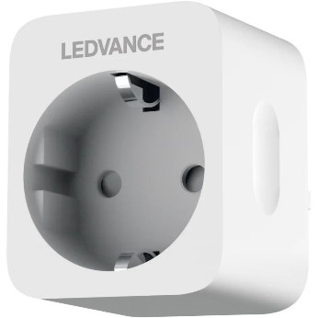
Inden du begynder at foretage forskellige foranstaltninger, var det måske en ide at finde ud af hvor meget El dit akvarie/akvarier bruger af strøm. – Hvis du tør!

Jeg har fundet denne Ledvance Smart+ Wifi indendørs smart plug.
Den sættes i den stikkontakt hvor det forbrug der ønsker at måle. Den benytter dit lokale net, og en app til din telefon. Her kan du så nemt aflæse forbrug i watt.
Samtidig har appen også indbygget tænd/sluk ur funktion.

Mit barnebarn, som er elektriker har bestilt den hjem til mig således t jeg kan fortælle lidt mere om den på mødet.

Prisen for transport af strøm hæves pr. 1. oktober 2022.
Vi fik alle der får Strøm fra Seas/NVE, nu Andel Energi, at deres distributionsselskab hæver prisen på transport af strøm fra 1. oktober 2022 til 31 marts 2023 i tidsrummet fra kl. 17 – 20.00. I dette tidsrum er strømmen også ofte dyrest. Alene transportprisen hæves med knapt 40 øre fra 59,46 øre til 98,56 øre. Det betyder, at vi nemt kan komme til at betale 7 kr. pr. kilowatt/time.

Jeg har f.eks nedsat min belysningstid på det store planeakvarie fra 10 til 8 timer. Det er nu 3 uger side, og jeg kan ikke se forskel.
Mit lys bruger 200 W. De er 1/5 Kilowatt. Med en pris på 7 kr./kilowatt sparer jeg 1/5 af 7 kr. = 1.40 kr/time x 2 timer = 2.80 kr/dag eller 84 kr./mdr.

En anden måde at spare på lyset er med lyspause, der hvor strømmen er dyrest, f.eks mellem kl. 17-20. jeg har ikke prøvet det endnu, og en af mine FB venner i ”planteakvariet” har heller ikke personlige erfaringer med det, men ifølge Dennerle kan en lyspause være op til max 4 timer. De forslår f.eks 5 timer lys- 3 timers pause – 5 timers lys. Se
https://dennerle.com/en/guides/aquarium/lighting?fbclid=IwAR2j0DcQJokXZcF5mC2gQXgOHx7n5LArn7gSnuLYKADWKbxmW6ePH6bdZno

Nu når vi nedsætter stuetemperaturen til 20 gr. og gerne vil have nogle fisk der elsker 23 gr. Hvad med varmelegemer. Skal de være slukket mellem 17 og 20 – lad os drøfte det og regne på det når vi mødes næste gang, så prøver jeg at få nogle data.

Medlemsfortegnelse pr- 1.02.2022
Nr. | Navn | Adresse | Tlf. | Email
8002 | Inger-Lise og Hans Ole Kofoed | Valmuevej 6, Holbæk | 40 40 61 69 | ilho@webspeed.dk
8101 | Henk Møller-Rasmussen | Fuglsvej 22, Holbæk | 59 43 79 13  61 30 53 28 | henk@bassethound.dk
8607 | Torsten Jonasson | Kalundborgvej 239, Hol. | 42196129 | rimoto56@gmail.com
9003 | Carsten & Leni  A. Nielsen | Godthåbesvej 23, Hol. | 25130538 | carsten.armand.nielsen@gmail.com
9301 | Carsten Christensen |  | 30 75 54 58 | carsten.b.christensen@gmail.com
0410 | Per Selvager Jensen | Færøvej 68,  4293 Dianalund | 20401022. | per@selvager.dk
1201 | Annette & Martin Brynjolf | Orebovej 32,  4295 Stenlille. | 2030 4731 | annettebrynjolf@yahoo.dk
1301 | Per Teglskov | Fjordgårdsvej 5, 1. th.  4300 Holbæk | 20 78 28 38 | Perteglskov68@gmail.com
1902 | Søren Svensson og frue | Ridebanevej 46, Udby  4300 Holbæk | 31192044 | svenssonfisk@gmail.com
2101 | Henrik Fallentin | Juelsmindevej 22 st.tv  2610 Rødovre | 60154843 | ilt@live.dk
2002 | Cristian Juul Sørensen | Bispehøjen 6,  4300 Holbæk | 27 85 31 19 | christian@juulsoerensen.com
2102 | Tommy W.Jensen | Staslundevej 18, 4300 Holbæk | 42762614 | tommywjensen@gmail.com
2201 | Troels Jepsen |  | 20 70 51 44 | volvotoroles@live.dk
2202 | Peter Højgaardm/fam. | Riisvej 10, 4540 Fårevejle | 40759340 | peter.hjg@gmail.com

